Nomes: Gustavo Hammerschmidt.

Itens:

a. Descrição, com suas palavras, do que é a esteganografia

b. Pesquisar um caso (notícia, site, aplicativo) que utiliza esteganografia.

c. Apresentar a execução do seu experimento, descrevendo uma análise sobre seu resultado (imagem com figura embutida e com texto embutido).

d. Apresentar a extração das informações de três experimentos coletados no “Fórum de Esteganografia”.

e. Compilação dos posts dos seus colegas em relação ao seu experimento.

Esteganografia

Item a:

Esteganografia, do grego (escrita escondida), é um método de esconder um arquivo dentro de outro, não necessariamente significa que o arquivo embutido está criptografado. A técnica pode ser usada para a implementação de mecanismos de verificação de direitos autorais em mídias e, também, pode ser usada para espalhar malwares como vírus por meio de imagens ou vídeos.

Item b:

No ano de 2011, um homem austríaco de 22 anos foi preso em sua casa em Berlim, pois, era suspeito de ser membro do grupo terrorista al-Qaeda. Os policiais encontraram na vistoria de sua casa um cartão SD escondido na sua roupa íntima. Tal fato voltou a atenção dos policiais para o número de senhas para acessar os conteúdos pornográficos existentes na memória. A equipe de inteligência da polícia alemã trabalhou no caso e encontrou 141 arquivos escondidos dentro de arquivos pornográficos por meio de métodos de esteganografia que confirmavam o envolvimento do suspeito com o grupo terrorista.

Fonte (Link para a reportagem completa): <https://www.tecmundo.com.br/criptografia/22938-como-a-al-qaeda-escondeu-documentos-terroristas-em-videos-pornograficos-.htm>

Item c:

Uma imagem contendo mesa, carro, interior

Descrição gerada com alta confiançaMeu experimento:

- Imagem original -----------🡪



-Imagem contida -----------🡪

Uma imagem contendo mesa, carro, interior

Descrição gerada com alta confiança

- Imagem resultado original ----🡪

- Imagem resultado contida ----------------------🡪

Texto extraído: Bora jogar minecraft

Item d:

1º experimento (João Pedro Capoani):

Uma imagem contendo embarcação à vela, embarcação, céu, ao ar livre

Descrição gerada com muito alta confiança

Aula ->

Figura ->

Imagem ->

Obs.: “Mesmas” imagens.

Aula: imagem de entrada.

Figura: imagem com o texto contido.

Imagem: imagem com imagem contida.

Uma imagem contendo objeto

Descrição gerada com alta confiança

Imagem escondida encontrada ---------------------------------🡪

Texto escondido encontrado: Esse texto está escondido na imagem!

2º experimento (Guilherme Solski):

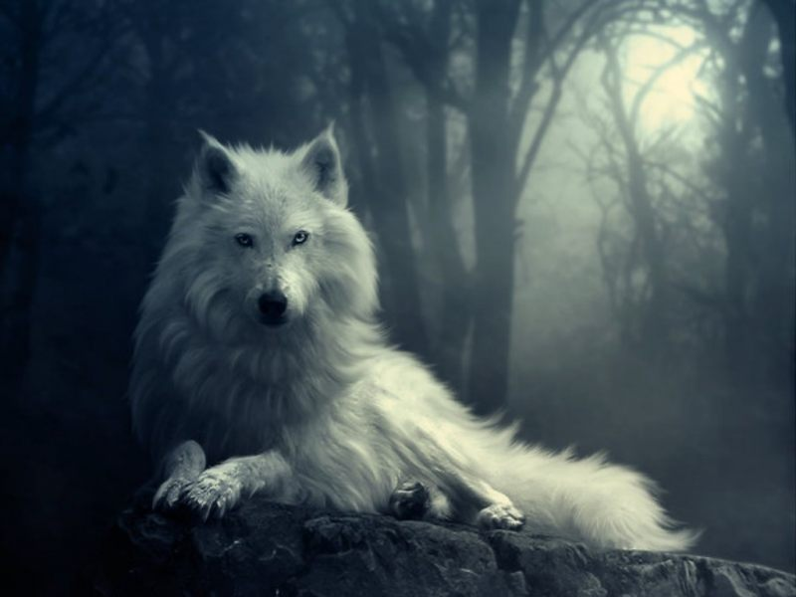

Tartaruga ->

Teste ->

Tigre ->

Obs.: “Mesmas” imagens.



Imagem escondida encontrada ----------------------🡪

Texto escondido encontrado: Voce nao enxergou o monte tai!

\*Obs.: Exatamente dessa forma!

3ºexperimento (André wlodkovski, Lucas Honório):

Uma imagem contendo bolo, mesa

Descrição gerada com alta confiança

Eu gosto de limão ->

Eu gosto de laranja ->

Eu gosto de melancia ->

Obs.: “Mesmas” imagens.



Imagem escondida encontrada ----------------------🡪

Texto escondido encontrado: O ESTADO VAI ACABAR SEUS LIXO BUNDAO

\*Obs.: Exatamente dessa forma!

Item e:

Posts a respeito do meu experimento:

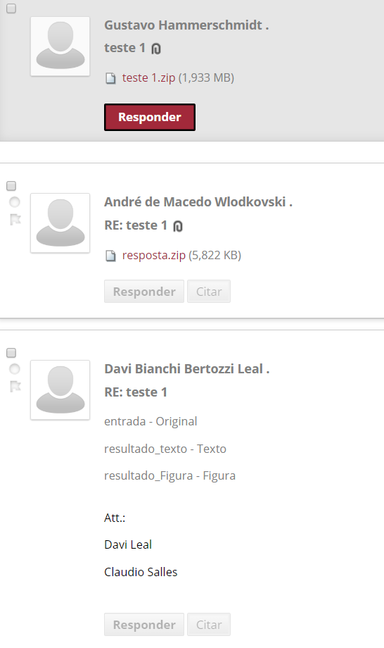

Conteúdo do Arquivo: resposta.zip ->

Imagem escondida encontrada -------------------------------------------🡪

Texto escondido encontrada: CHORA

\*Obs.: Mensagem enviada continha esta mensagem por motivos de tê-la escrito previamente à escrita deste relatório, originalmente era para ser: Bora jogar minecraft